Kính thưa quí bạn
Hôm nay xin gởi các bạn vài chuyện đời thường
1. Công ty Trung Quốc bị cho là triển lãm “robot hình người” (humanoid robots), nhưng thực sự có con người thật bên trong.
2. Bị người khổng lồ cắt laser? Làm thế nào mà tảng đá quá to này ở sa mạc Ả Rập Saudi lại bị cắt đôi bằng một đường thẳng nét đến như vậy?
3. Một bằng hữu bị gạt kiểu giao hàng không tới đề cập ở email trước
4. Góc đố vui và lời giải
HCD 2-Sep-2024
Nếu các bạn không thấy hình chỉ thấy cái khung trống không hình, thì nên dọc Microsoft Word attached.
-----===o0o===-----

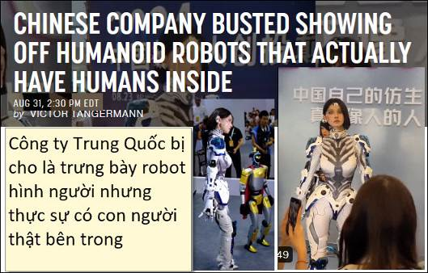
Nguồn tin và chi tiết: https://futurism.com/the-byte/chinese-company-humanoid-robots-humans
HCD tóm tắt bản tin:
Công ty Trung Quốc bị cho là triển lãm robot hình người, nhưng thực sự có con người thật bên trong
Đoạn phim lan truyền trên mạng xã hội cho thấy những robot hình người giống người thật đến kinh ngạc đang tạo dáng tại Hội nghị Robot Thế giới ở Bắc Kinh vào tuần trước. Nhưng thay vì trình bày những gì mới nhất và tuyệt vời nhất về robot hình người, hai trong số các "robot" lại là hai người thật hóa trang thành robot, có lẽ họ được thuê bởi công ty hoạt hình điện tử Ex-Robots.
Phóng viên Byron Wan viết trên Twitter: “Nhiều người nghĩ rằng đây đều là robot mà không nhận ra rằng thực chất họ là hai con người được hóa trang thành robot trong giới hoạt hình”.
Mặc dù thoạt nhìn có vẻ kỳ lạ nhưng ảo tưởng đã tan vỡ khi hình ảnh một trong những phụ nữ được thuê ăn trưa tại sự kiện bắt đầu lan truyền trên mạng. Hóa ra ngay cả những robot hình người cũng cần phải ăn.
Trong Hội nghị Robot Thế giới 2024 tại Bắc Kinh từ ngày 21 tháng 8 đến ngày 25 tháng 8, 🇨🇳 công ty hoạt hình điện tử EX-Robot (hoặc EX) đã thuê 2 phụ nữ hóa trang thành robot để tăng thêm gia vị cho cuộc triển lãm.
Đã đánh lừa tôi một lần rồi
Đây không phải là lần đầu tiên chúng ta bắt gặp con người ăn mặc như robot trên sân khấu. Vào năm 2022, Tesla đã bị chế giễu rộng rãi vì đã thuê một vũ công trong bộ trang phục vải thun bó sát để hóa trang thành robot Optimus mới được công bố của công ty.

“Bài đăng gốc nói rõ ràng rằng đây là những cô gái robot giả”, một ghi chú cộng đồng đính kèm với bài đăng viết. "Chủ tài khoản đang tham gia nông nghiệp."
https://x.com/i/status/1828001329945755876
https://x.com/Byron_Wan/status/1828001329945755876/video/2

Mặc dù đã thuê các cosplayer là con người cho gian hàng của họ tại hội nghị, Ex-Robots trên thực tế đã phát triển các robot hình người kém thật hơn hơn để có thể biểu lộ cảm xúc qua khuôn mặt.
Vào tháng 6, Reuters đã đưa tin cho thấy cảnh quay về những chiếc bàn có cánh tay và bàn chân bằng silicon.
Giám đốc điều hành Ex-Robots Li Boyang nói với Reuters vào thời điểm đó: “Mô hình chúng tôi đang tạo ra là đa phương thức và có khả năng trình bày cảm xúc”. "Nó có thể nhận biết môi trường xung quanh và tạo ra phản hồi khuôn mặt phù hợp."

Tại sao công ty lại chọn thuê người hóa trang thành người cho Hội nghị Robot Thế giới vào tuần trước vẫn chưa rõ ràng. Có phải họ được thuê làm "những cô gái trong gian hàng", một hình thức quảng cáo lỗi thời và phân biệt giới tính? Hay họ cố tình ở đó để đánh lừa những người tham dự nghĩ rằng họ là robot?
Với sự đón nhận của các video trên mạng xã hội, có thể đó là sự kết hợp của cả hai.
HCD: Mời các bạn xem thêm video trong TiTok
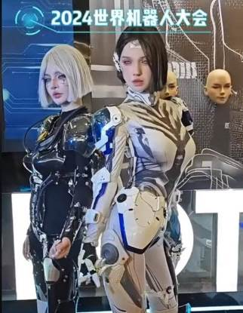
https://www.tiktok.com/@carlos.jimenez846/video/7406929363150703914?_r=1&_t=8pLWvqj1Ect

Và đây robot “giả mà là thật”

https://www.tiktok.com/t/ZTNE7oJHQ/

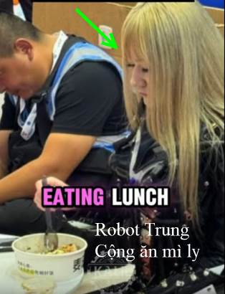
Click nơi đây để xem robot Trung Cộng ăn mì ly
https://www.youtube.com/watch?v=97_OcYCF68Y

Ngoài chuyện robot Trung Cộng biết ăn mì my ra nó còn bị mụn trên mặt y như thật nữa.
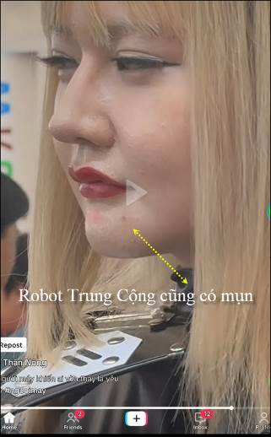
Xem video link bên dưới:
https://www.tiktok.com/@saothannong.net/video/7406890133724728577?_r=1&_t=8pNL2kvxlhC
https://www.tiktok.com/@saothannong.net/video/7407730194657578256?_r=1&_t=8pNLPJTsPYB
Dù con người có tiến bộ về kỷ thuật mấy đi nữa thì còn lâu mới bắt kịp Đấng Tạo Hóa. Ngay như một con kiến nhỏ tí xíu, con người còn chưa chế tạo được nói chi là chế tạo con người. Vậy thì sao? Thưa có lẽ chúng ta nên tôn trọng những tác phẩm của Ông Tạo Hóa, không nên giết loài vật lớn nhỏ để giải trí hay giết trong những trường hợp không tối cần thiết.

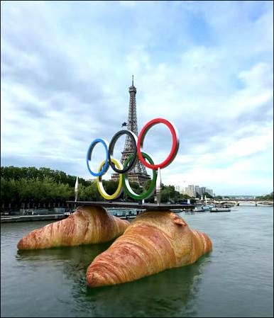
-----===o0o===-----

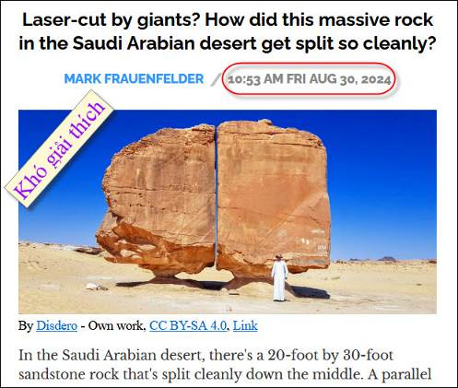
Nguồn tin và chi tiết: https://boingboing.net/2024/08/30/laser-cut-by-giants-how-did-this-massive-rock-in-the-saudi-arabian-desert-get-split-so-cleanly.html
HCD tóm tắt bản tin :
Bị người khổng lồ cắt laser? Làm thế nào mà tảng đá quá to này ở sa mạc Ả Rập Saudi lại bị cắt đôi bằng một đường thẳng nét đến như vậy?
Mark Frauenfelder 10:53 sáng Thứ Sáu, ngày 30 tháng 8 năm 2024

Ở sa mạc Ả Rập Saudi, có một tảng đá sa thạch có kích thước 20 foot x 30 foot được chia cắt bằng vết cắt thẳng băng ở giữa ngăn cách hai mảnh bằng khoảng cách song song chỉ vài inch. Mỗi mảnh đá nằm trên bệ đá tự nhiên riêng, khiến nó trông giống như một tác phẩm nghệ thuật hoặc một ngôi đền theo phong cách Stonehenge. Các nhà khoa học không chắc chắn làm thế nào mà Thành hệ Đá Al Naslaa 4.000 năm tuổi (how the 4,000-year-old Al Naslaa Rock Formation ended up with such an artificial-looking gap), lại có một khoảng trống trông nhân tạo như vậy, Khoa học đưa ra ba giả thuyết:

Kiến tạo mảng: Khoảng trống trong đá có thể là kết quả của sự chuyển động trong lớp vỏ Trái đất. Một chuyển động đột ngột của lớp vỏ Trái đất có thể đã dịch chuyển và làm gãy đá. Tuy nhiên, độ nhẵn của vết nứt vẫn còn là điều khó hiểu, vì một sự dịch chuyển kiến tạo điển hình thường không tạo ra đường cắt phân chia phẳng và thẳng như vậy.
Sự hình thành khe nứt: Một lý thuyết khác cho rằng khe hở có thể là kết quả của một khe nối tự nhiên, đó là khi một tảng đá bị vỡ ra do các yếu tố như kiến tạo khu vực hoặc đá nguội đi mà không bị dịch chuyển trực tiếp. Các mối nối thường tạo thành các đường thẳng và sự xói mòn sau đó có thể đã làm phẳng khoảng cách.
Chu kỳ đóng băng-tan băng: Giả thuyết thứ ba cho rằng nước đóng băng trong các vết nứt nhỏ trên đá có thể khiến đá bị tách ra. Theo thời gian, quá trình đóng băng và tan băng lặp đi lặp lại có thể đã mở rộng các vết nứt này cho đến khi cuối cùng chúng kết hợp với nhau tạo thành khe hở thẳng như ngày nay.
Lời giải thích khả dĩ nhất được đưa ra bởi Acera Del Mundo: "Vì cấu trúc này trông như thể bị cắt bởi một tia laser nên một số người tin rằng người ngoài hành tinh đã đáp xuống Ốc đảo Tayma và cắt tảng đá bằng kỷ thuật tiên tiến’.
HCD : Tảng đá có thật, chưa có lời giải thích thỏa đáng
Các bạn tò mò mời đi xem tảng đá nầy ‘tận mắt’
https://youtu.be/nRPK37mpeAc?si=jRrC4tVdgpmI50Ee
-----===o0o===-----
From: T-H Do <hang51bis@
Sent: Saturday, August 31, 2024 12:25 CH
To: Hcd quan ven đường <huy017@
Subject: Gởi anh xem - nhận 1 phishing email -- IC3 Report & Hình Fishing email ; Isender's IP address 209.85.220.41

& em report to IC3 (kèm trong email)
& em báo cho Gmail luôn (nó gởi vô hộp thơ Gmail của em)
----
Sent: Friday, August 30, 2024 at 05:49:00 PM CDT
Subject: IC3 Report & Hình Fishing email ; Isender's IP address 209.85.220.41

This is the email he sent to me, I copied and paste here:
Fri, Aug 30, 2024 at 7:35 AM (Delivered after 2 seconds) Liam BD <hpdmarkanderson111@gmail.com>
sent to my email address "th51bis@gmail.com"
Subject: ✅✅✅ BCFT5-7575336AR Watch what’s next Progress Moving
you a wonderful and productive day
⚙️ We are putting the final details on your buy BCFT5-7575336AR.
Our dedication is to provide timely service for all your orders.
Your unique identifier for this process: BERQB-6456821734WH
BD Liam
HCD: Thưa các bạn một bằng hữu MTC đã bị gạt kiểu “giao hàng không tới” mà MTC đã để cập ở email trước. Bằng hữu nầy mất
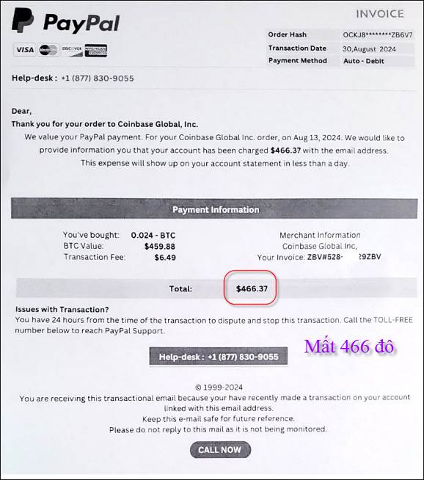
-----===o0o===-----


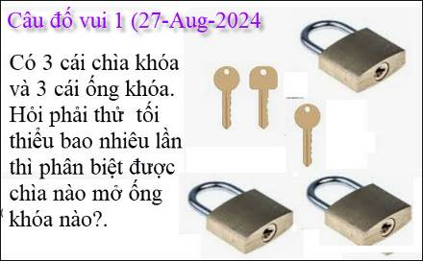

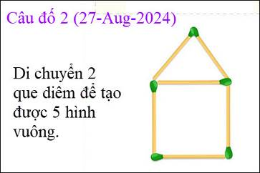

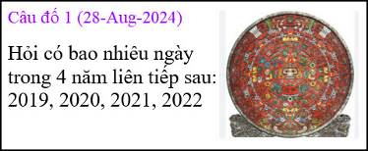

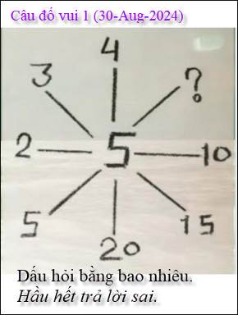

From: Hoai Vu <hoai.hvu @ any .com>
Sent: Saturday, August 31, 2024 3:09 CH
To: huy017 @ any .com
Subject: Re: [quanvenduong] MTCPhishing email va ra khoi email groups, thuc pham chuc nang co hai an thit heo chua nau chin, goc do vui va loi giai

Kính thưa anh Đẳng,

Xin gửi anh lời giải cho mấy câu đố ngày 27-30 Aug 2024.

Nếu 3 ống khóa khác nhau và 3 chìa khóa khác nhau thì cần tối thiểu 2 lần và tối đa 3 lần.
Lần đầu tiên chọn ống khóa #1 và thử một chìa khóa. Nếu may mắn lắm thì thử lần đầu tiên đã trúng chìa khóa, thế là một lần. Cần thêm 1 lần nữa để tìm chìa khóa cho 2 ống khóa còn lại.
Nói chung thì cần tối đa 2 lần để tìm chìa khóa cho ống khóa đầu tiên và thêm 1 lần nữa để tìm chìa khóa cho 2 ống khóa còn lại.
Di chuyển hai que diêm cho thành hình chữ điền (田), 4 hình vuông nhỏ bên trong, 1 hình vuông lớn bên ngoài.
3x365 + 366 = 1461 ngày. Nhân tiện xin gửi anh hai câu đố tương tự
1. Có bao nhiêu ngày trong 4 năm liên tiếp 897, 898, 899 và 900?
2. Có bao nhiêu ngày trong 4 năm liên tiếp 397, 398, 399 và 400?
? = 25. Nếu đi ngược chiều kim đồng hồ thì bốn con số 20:15:10:25 có cùng tỉ lệ với bốn con số 4:3:2:5 ở những vị trí đối xứng qua tâm (con số 5 nằm giữa).

Kính anh,
Hoài
HCD: Cám ơn anh Hoài
-----===o0o===-----
From: nang huynh <nlehuynh @ any .com>
Sent: Saturday, August 31, 2024 5:16 CH
To: dang chieu huynh <huy017 @ any .com>
Subject: Giải đáp các câu đố
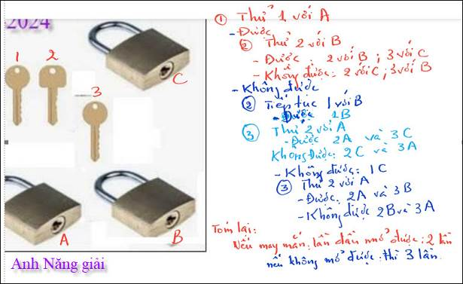
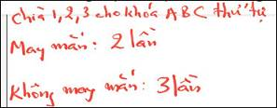

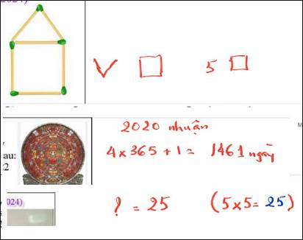
Câu 1: Nếu may mắn : lần đầu tiên mở được, thì chỉ cần 2 lần. Nếu không, phải cần tới 3 lần.
Câu 2: V □
Câu 3: 1461 ngày
Câu 4: ? = 25.
Cảm ơn Anh, chúc Anh mạnh khỏe
Tàu ghé Ketchikan, Alaska nên có internet !
HCD: Cám ơn anh Năng.

-----===o0o===-----
From: Hung Truong <hungttruong41 @ any .com>
Sent: Saturday, August 31, 2024 8:36 CH
To: huy g <huy017 @ any .com>
Cc: Hung Truong <hungttruong41 @ any .com>
Subject: Hùng Trương-Giải đáp câu đố các ngày 27, 28,30 Aug 2024

Than gửi anh Đẳng,
Xin gửi anh: Giải đáp câu đố các ngày 27, 28,30 Aug 2024
Xin cám ơn anh.
Hùng Trương

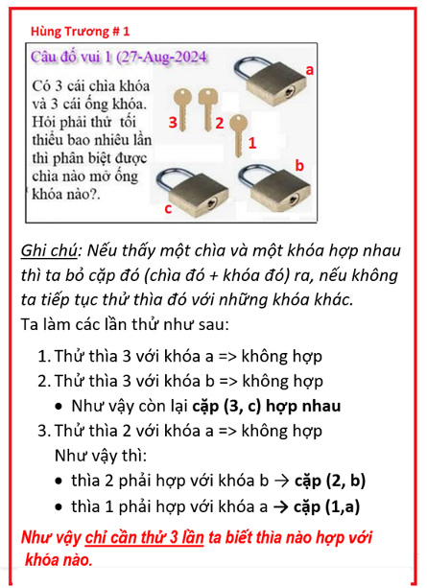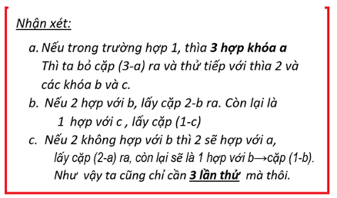
=====================================
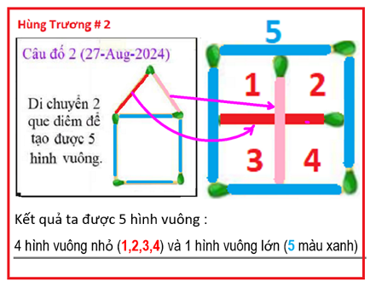
======================================
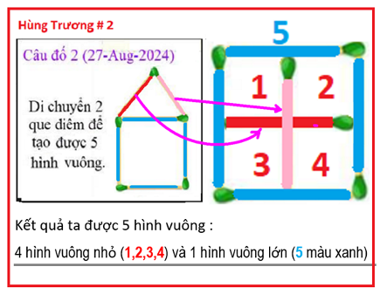

======================================
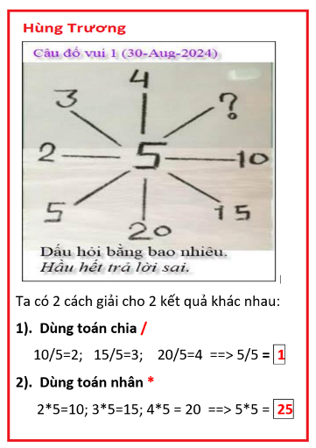
HCD: Cám ơn anh Hùng, rất rõ. Câu đố chót có hai đáp số, vì vậy tôi mới nói có khi giải sai.
-----===o0o===-----
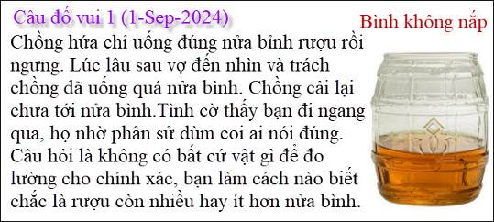

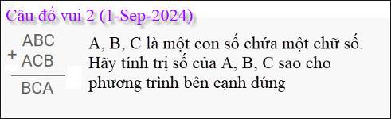
Tôi tính nhẩm thì ra đáp số nhưng chưa nghĩ ra cách giải.

